Авиаразведка помогает выявить нарушения пожарных требований
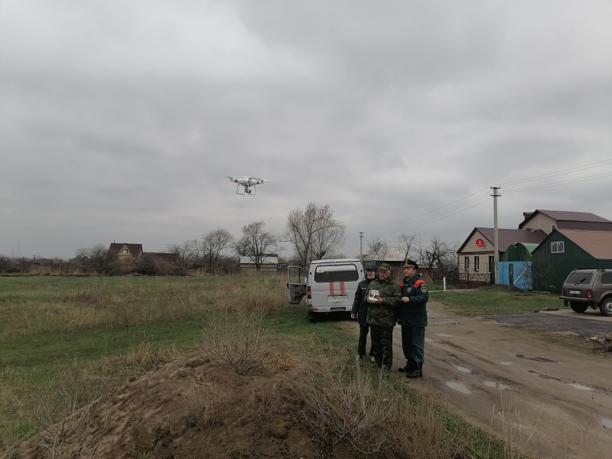
В Курской области продолжается регулярное проведение воздушной авиаразведки. Сотрудники Главного управления МЧС России по Курской области мониторят обстановку на территориях муниципальных образований.
Очередные авиаразведки прошли в Октябрьском и Поныровском районах.
- С высоты птичьего полета мы осматривали места, которые активно горели на прошлой неделе, - рассказывает начальник группы Главного управления Вадим Ижукин, - они представляют и сегодня серьезную опасность, так как там осталась сухая трава, порубочные остатки, которые могут стать источником пожара.
В авиаразведке также принимают участие инспекторы надзорной деятельности и профилактической работы, которые зачастую прямо на месте привлекают нарушителей к ответственности за нарушения требований пожарной безопасности. Так произошло вчера в Поныровском районе, где местный житель сжигал мусор вблизи строений. Несколько очагов являлись контролируемыми отжигами.
Несмотря на погодные условия, авиаразведка продолжится и в ближайшие дни. Ведь для спасателей важно не только вовремя обнаружить пожар, но и принять исчерпывающие меры для его недопущения.
Кстати, за минувшие сутки инспекторы составили 3 административных материала. Проведены 13 отжигов травы в четырех муниципальных образованиях.

ОНД и ПР по г. Курчатову, Курчатовскому и Октябрьскому районам

